Kaitstava territooriumi pindala Eestis 31.12.2013 seisuga

Analüüs on teostatud järgmiste Looduskaitseseaduse alusel kaitse alla võetud objektidega: kaitsealad, hoiualad, kohaliku omavalitsuse objektid, püsielupaigad ja üksikobjektid (koos piiranguvööndiga).

Juuresolevas tabelis on ära toodud maismaa pindala maakonniti.

Maakond | Kaitstava territooriumi pindala (ha) | % maakonna pindalast
Harjumaa | 81195 | 19
Hiiumaa | 24220 | 24
Ida-Virumaa | 58719 | 17
Jõgevamaa | 34360 | 13
Järvamaa | 34004 | 14
Läänemaa | 76058 | 32
Lääne-Virumaa | 54430 | 15
Põlvamaa | 18906 | 9
Pärnumaa | 115762 | 24
Raplamaa | 56243 | 19
Saaremaa | 54180 | 19
Tartumaa | 51347 | 17
Valgamaa | 41713 | 20
Viljandimaa | 52258 | 15
Võrumaa | 36974 | 16
kokku maismaa | 790369 | 18

- Kaitstavat territooriumi on 18% maismaast¹.
- Territoriaalmerest² on kaitse all 27%
- Suured järved on kaitse all 44% ulatuses³
- Kogu vee-alast⁴ (meri+suured järved) on kaitse all 757754 ha ehk 28%
- Kaitsealust pinda on Eestis kokku 1548124 ha, see on 22% Eesti pindalast⁵ (koos territoriaalmerega)

Märkused
¹ maakondade pindalade summa on 4348150 ha (allikas: Maaamet jaanuar 2013)
² territoriaalmere pindala on 2518780 ha (allikas: Maaamet jaanuar 2013)
³ suurte järvede pindala on 185305 ha (allikas: Maaamet jaanuar 2013)
⁴ veeala on Peipsi- ja Lämmijärv, Võrtsjärv ning Läänemeri, veeala pindala on 251878 ha (allikas Maaamet jaanuar 2013);
⁵ Eesti kogupindala (maismaa ja vee-ala kokku) on 4522763 ha (allikas: Maaamet jaanuar 2013);

NB! Omavahel kattuvate objektide ülekatted on eelnevalt eemaldatud. Muudatusena on pindalad nüüdsest arvutatud MapInfo programmis cartesiani valemiga.

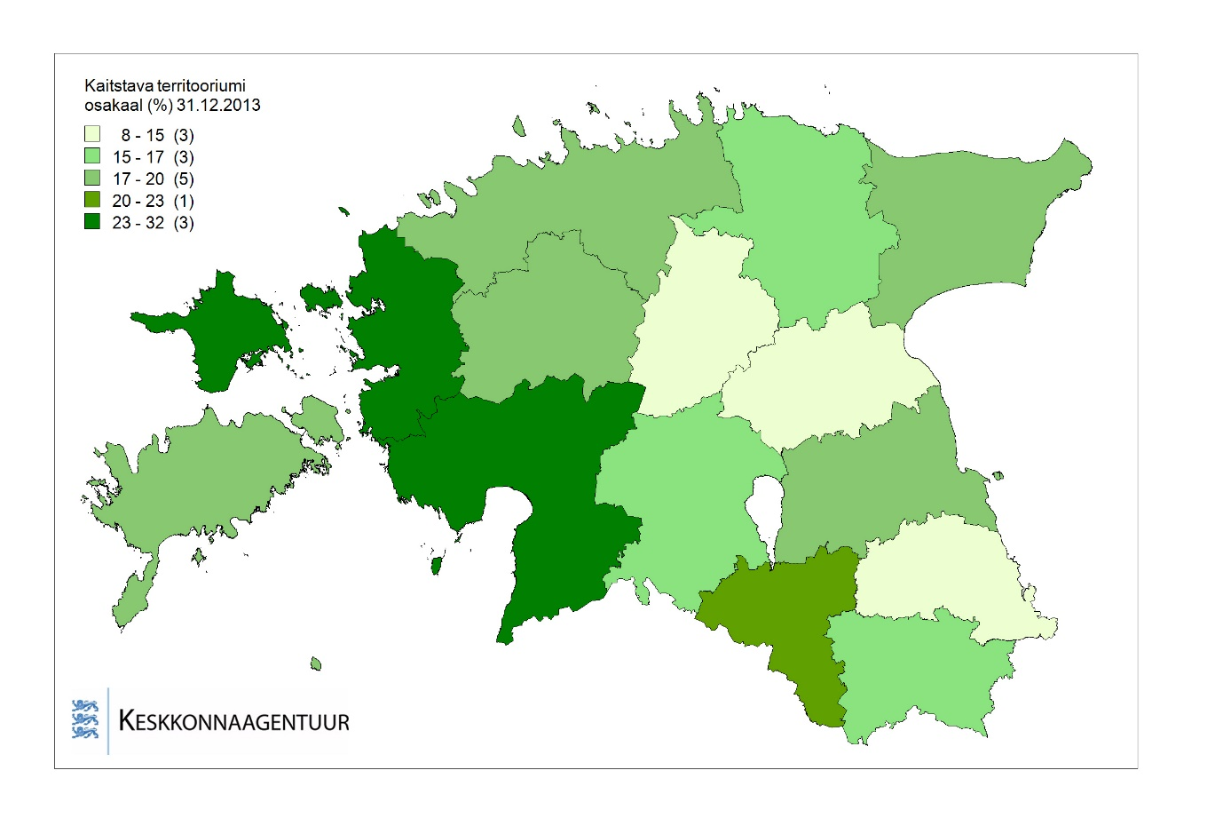
Joonis 1. Kaitstava territooriumi pindala maakonniti.

